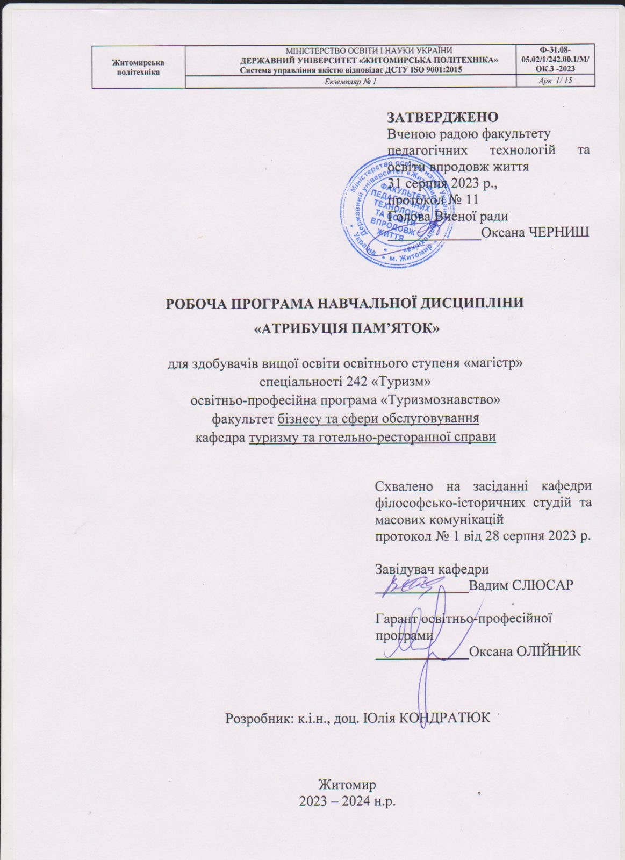

Найменування показників | Галузь знань, напрям підготовки, освітній ступінь | Характеристика навчальної дисципліни
 |  | денна форма навчання | заочна форма навчання
Кількість кредитів 3 | Галузі знань:  24 Сфера обслуговування | нормативна  (нормативна, за вибором)
Модулів – 2 | Спеціальність:  242 «Туризм» | Рік підготовки:
Змістових модулів – 2 |  | 1 | 1
 |  | Семестр
Загальна кількість годин - 90 |  | 1 | 1
 |  | Лекції
Тижневих годин для денної форми навчання:  аудиторних 5  самостійної роботи – 2,5 | Освітній ступінь «магістр» | 18 год. | 5 год.
 |  | Практичні
 |  | 18 год. | 3 год.
 |  | Лабораторні
 |  | 0 год. | 0 год.
 |  | Самостійна робота
 |  | 54 год. | 82 год.
 |  | Вид контролю: екзамен

Співвідношення кількості годин аудиторних занять до самостійної та індивідуальної роботи становить:
для денної форми навчання – 40 % аудиторних занять, 60 % самостійної та індивідуальної роботи.
для заочної форми навчання – 9 % аудиторних занять, 91 % самостійної та індивідуальної роботи.
2. Мета та завдання навчальної дисципліни

Мета курсу – ознайомити з основами мистецтвознавства та технології виготовлення різних видів культурних цінностей, з методиками ідентифікації, атрибуції та експертизи предметів історичного та культурного значення, з основами нормативно-правового регулювання переміщення культурних цінностей через митний кордон України.

Завдання:
- формування у студентів високої історико-патріотичної свідомості;
- освоєння студентами понятійного апарату предмету;
- формування знань з основ мистецтвознавства;
- ознайомити студентів з основними технологіями виготовлення різних видів культурних цінностей;
- вивчити основні методики ідентифікації, атрибуції та експертизи предметів історичного та культурного значення;
- ознайомитися з основами нормативно-правового регулювання переміщення культурних цінностей через митний кордон України.

У результаті вивчення навчальної дисципліни студент повинен:

знати предмет і об‘єкт курсу «Атрибуція памʼяток», основні методичні та методологічні засади пізнання мистецтвознавства. В результаті він має самостійно ідентифікувати різні види культурних цінностей.
вміти:
- застосовувати сучасні наукові методи та досвід для ідентифікації різних видів культурних цінностей;
- здійснювати атрибуцію та експертизу предметів історичного та культурного значення;
- використовувати нормативно-правову базу щодо регулювання переміщення культурних цінностей через митний кордон України.
Зміст навчальної дисципліни направлений на формування наступних компетентностей, визначених стандартом вищої освіти:
ЗК2. Здатність вести професійну діяльність у міжнародному та вітчизняному середовищі.
ЗК4. Здатність розробляти проєкти та управляти ними.
СК1. Здатність застосовувати у професійній діяльності категорійно-термінологічний апарат, концепції, методи та інструментарій системи наук, що формують науковий базис туризму та рекреації.
СК2. Здатність планувати і виконувати наукові та/або прикладні дослідження у сфері туризму та рекреації.
СК3. Здатність до управління туристичним процесом у публічному секторі, в туристичній дестинації, туристичному підприємстві на різних ієрархічних рівнях.
СК9. Здатність оцінювати територіально-рекреаційний потенціал ринку та попиту на екскурсійні послуги в туристичних дестинаціях.

Отримані знання з навчальної дисципліни стануть складовими наступних програмних результатів навчання:

РН1. Спеціалізовані концептуальні знання, що включають сучасні наукові здобутки, критичне осмислення проблем у сфері туризму та рекреації і на межі галузей знань.
РН3. Застосовувати сучасні цифрові технології, методи та інструменти дослідницької та інноваційної діяльності для розв’язання складних задач у сфері туризму та рекреації.
РН13. Проводити дослідницьку роботу з використанням сучасних методик атрибуції та експертизи пам’яток, зокрема розробляти наукові паспорти та експертні висновки на різноманітні об'єкти культурної спадщини.

3. Програма навчальної дисципліни

Змістовий модуль 1. Сучасні методи митної експертизи та ідентифікації культурних цінностей

Тема 1. Вступ. Основні поняття курсу.
Поняття експертизи.
Поняття атрибуції.
Особливості проведення експертизи та атрибуції культурних цінностей:світовий досвід.
Особливості проведення експертизи та атрибуції культурних цінностей в Україні.

Тема 2. Базові поняття експертної діяльності.
Проблеми фахової підготовки експертів.
Методи експертного дослідження.
Структура експертного дослідження .

Тема 3 . Проблеми ідентифікації та атрибуції культурних цінностей та памʼяток.
Поняття ідентифікації.
Оригінал, копія, підробка.
Встановлення автора художнього твору..
Встановлення дати виготовлення.

Тема 4. Експертиза культурних цінностей та памʼяток.
Форми і методи експертизи.
Мистецтвознавча експертиза („знавецька”).
Архівно-документальна експертиза .
Техніко-технологічна експертиза..
Комплексна експертиза.
Візуальна діагностика культурної цінності.
Інші види експертизи.

Тема 5. Експертні методи культурних цінностей та памʼяток.
Неруйнівні методи експертизи.
Ультрафіолетове тестування культурних цінностей .
Тестування пам’яток культури в ІЧ-випромінюванні.
Рентгенографія пам’яток культури .
Сучасні технічні засоби митного контролю дорогоцінних сплавів та ювелірного каміння.
Апаратно-програмні засоби.
Візуальна діагностика культурної цінності .

Тема 6. Вартісна оцінка культурних цінностей.
Сучасні методики визначення вартості культурних цінностей.
Методика Державного гемологічного центру України.
Методика В.Д. Соловйова.
Методи визначення вартості ювелірних виробів.
Визначення митної вартості культурних цінностей.

Тема 7. Нормативно-правове регулювання переміщення культурних цінностей через митний кордон України.
Митний Кодекс України № 92-IV від 11.07.2002 (витяг).
Закон України про вивезення, ввезення та повернення культурних цінностей.
Про затвердження Інструкції про порядок оформлення права на вивезення, тимчасове вивезення культурних цінностей та контролю за їх переміщенням через державний кордон України.
Інструкція про порядок оформлення права на вивезення, тимчасове вивезення культурних цінностей та контролю за їх переміщенням через державний кордон України.
Державна митна служба україни лист від 24.09.2001 p. №
11/4-09-7502 про створення територіальних служб контролю за переміщенням культурних цінностей через державний кордон.
Державна митна служба україни лист від 03.05.2001 р. №
11/4-09-3487 про внесення змін та доповнень до наказів
міністерства культури і мистецтв україни від 24.09.2003 № 595 та від 15.11.2002 № 647.
Міністерство культури і мистецтв україни наказ про
затвердження переліку державних установ, закладів культури, інших організацій, яким надасться право проведення державної експертизи культурних цінностей.

4. Структура навчальної дисципліни

Назви змістових модулів і тем | Кількість годин
 | денна форма |  |  |  |  |  | Заочна форма
 | усього | у тому числі |  |  |  |  | усього | у тому числі
 |  | л | п | лаб | інд | с.р. |  | л | п | лаб | інд | с.р.
1 | 2 | 3 | 4 | 5 | 6 | 7 | 8 | 9 | 10 | 11 | 12 | 13
Модуль 1
Змістовий модуль 1. Давня, середньовічна та ранньомодерна історія і культура України
Тема 1. Вступ. Основні поняття курсу. | 9 | 1 | 1 |  |  | 7 | 13 | 1 |  |  |  | 12
Тема 2. Базові поняття експертної діяльності. | 11 | 2 | 2 |  |  | 7 | 13 | 1 |  |  |  | 12
Тема 3 . Проблеми ідентифікації та атрибуції культурних цінностей та памʼяток. | 14 | 3 | 3 |  |  | 8 | 13 | 1 |  |  |  | 12
Тема 4. Експертиза культурних цінностей та памʼяток. | 14 | 3 | 3 |  |  | 8 | 13 |  | 1 |  |  | 12
Тема 5. Експертні методи культурних цінностей та памʼяток.  Неруйнівні методи експертизи. | 14 | 3 | 3 |  |  | 8 | 13 |  | 1 |  |  | 12
Разом за змістовим модулем 1 | 62 | 12 | 12 |  |  | 38 | 65 | 3 | 2 |  |  | 60
Змістовий модуль 2. Нова та новітня історія і культура України (ХІХ – початок ХХІ ст)
Тема 6. Вартісна оцінка культурних цінностей. | 14 | 3 | 3 |  |  | 8 | 12 | 1 | 1 |  |  | 10
Тема 7. Нормативно-правове регулювання переміщення культурних цінностей через митний кордон України. | 14 | 3 | 3 |  |  | 8 | 13 | 1 |  |  |  | 12
Разом за змістовим модулем 2 | 28 | 6 | 6 |  |  | 16 | 25 | 2 | 1 |  |  | 22
Усього годин | 90 | 18 | 18 |  |  | 54 | 90 | 5 | 3 |  |  | 82

5. Теми семінарських занять
№  з/п | Назва теми | Кількість  годин
1 | Особливості проведення експертизи та атрибуції культурних цінностей в Україні. | 2
2 | Методи експертного дослідження. | 2
3 | Оригінал, копія, підробка. | 2
4 | Комплексна експертиза. | 2
5 | Сучасні методики визначення вартості культурних цінностей. | 2
6 | Україна в умовах становлення комуністичного тоталітаризму. Україна в роки Другої світової війни та першому повоєнному десятиріччі. | 2
7 | Визначення митної вартості культурних цінностей. | 2
8. | Нормативно-правове регулювання переміщення культурних цінностей через митний кордон України. | 4

6. Самостійна робота
№  з/п | Назва теми | Кількість  годин
1 | Особливості проведення експертизи та атрибуції культурних цінностей в Україні. | 7
2 | Методи експертного дослідження. | 7
3 | Оригінал, копія, підробка. | 7
4 | Комплексна експертиза. | 7
5 | Сучасні методики визначення вартості культурних цінностей. | 7
6 | Україна в умовах становлення комуністичного тоталітаризму. Україна в роки Другої світової війни та першому повоєнному десятиріччі. | 7
7 | Визначення митної вартості культурних цінностей. | 6
8. | Нормативно-правове регулювання переміщення культурних цінностей через митний кордон України. | 6

7. Індивідуальні завдання

- Міжнародне законодавство у сфері охорони культурно-історичних цінностей.
- Українське законодавство у сфері охорони культурно-історичних цінностей.
- Твори графіки як різновид культурних цінностей.
- Твори живопису як різновид культурних цінностей.
- Твори іконопису як різновид культурних цінностей.
- Скульптура як різновид культурних цінностей.
- Монети як різновид культурних цінностей.
- Музичні інструменти як різновид культурних цінностей.
- Архівні документи, меморіальні пам’ятки та друковані видання (стародруки) як різновид культурно-історичних цінностей.

8. Методи навчання

Для вивчення дисципліни «Атрибуція памʼяток» використовуються методи навчання такі, як: способи спільної праці викладача та студента, за допомогою яких викладач надає студенту можливість отримати певні знання, інформацію, сприяє розвитку навичок та вмінь, здібностей, що необхідні майбутньому фахівцю.
Основними методами навчання є:
– викладання матеріалу на лекційних заняттях за темами, що наведені у програмі навчальної дисципліни;
– пояснення як послідовне логічне викладання складних питань, правил, принципів, законів. Використовується як на лекційних, так і на семінарських заняттях;
– метод обговорення матеріалу, що вивчається. Обговорення здійснюється у формі семінарських занять та бесід у вільний від аудиторних занять час. Під час проведення семінарського заняття з найбільш актуальних проблем курсу з метою більш якісного засвоєння учбового матеріалу використовуються дискусія та проблемна ситуація;
– метод вправ, який включає в себе вирішення завдань, що наведені у методичних рекомендаціях до вивчення курсу з кожної теми, аналіз конкретних ситуацій з використанням фактичного матеріалу, який готується як викладачем, так і студентами самостійно. Виконання вправ може здійснюватися як індивідуально кожним студентом під контролем викладача або самостійно, так і у формі виконання завдань групою у час відведений на аудиторні семінарські заняття;
– самостійна робота студента, яка включає роботу з літературними джерелами з дисципліни; виконання практичних домашніх завдань та вправ; виконання індивідуальних завдань, а саме написання рефератів, есе, аналіз конкретної ситуації, складання конспектів-схем, підготовка доповідей з подальшим обговоренням за тематикою, що наведена у методичних рекомендаціях щодо вивчення курсу.

9. Методи контролю
При вивченні дисципліни з метою забезпечення високої якості знань студентів використовуються наступні методи контролю успішності:
– усний контроль та самоконтроль. Усний контроль здійснює викладач у формі опитування студентів під час проведення семінарських занять з питань, що наведені у методичних рекомендаціях щодо вивчення кожної теми з курсу;
– письмовий контроль і самоконтроль. Письмовий контроль реалізується у формі контрольних робіт за окремими темами, модульних контрольних робіт та підсумкової роботи по закінченню вивчення курсу;
– тестовий контроль, який дає можливість перевірити якість знань студентів за окремою темою курсу, якість знань по закінченню вивчення дисципліни, а також якість вхідних та залишкових знань, вмінь студента.

10. Розподіл балів, які отримують студенти

Поточне тестування та самостійна робота |  |  |  |  |  |  |  | Сума
Змістовий модуль №1 |  |  |  | Змістовий модуль № 2
Т1 | Т2 | Т3 |  | Т4 | Т5 | Т6 |  | 100
16 | 17 | 17 |  | 17 | 17 | 16
Т1, Т2 ... Т6 – теми змістових модулів.

Шкала оцінювання: національна та ECTS
Сума балів за всі види навчальної діяльності | Оцінка ECTS | Оцінка за національною шкалою
 |  | для екзамену, курсового проекту (роботи), практики
90 – 100 | А | відмінно
82-89 | В | добре
74-81 | С
64-73 | D | задовільно
60-63 | Е
35-59 | FX | незадовільно з можливістю повторного складання
1-34 | F | незадовільно з обов’язковим повторним вивченням дисципліни

11. Методичне забезпечення

- Робоча навчальна програма курсу «Атрибуція памʼяток».
- Плани семінарських занять.
- Контрольні питання курсу.

12. Рекомендована література

Основна література
- Акуленко В. І. Міжнародне право охорони культурних цінностей та його імплементація у внутрішньому праві України: Монографія. Київ, «Юстініан», 2018. 616 с.
- Артюх Т.М. Діагностика та експертиза коштовностей. Підручник. Київ: “Альтерпрес”, КНТЕУ, 2019. 480 с.
- Артюх Т.М. Оцінка культурних цінностей. Київ: КНТЕУ, 2020. 188 с.
- Вступ до музеєзнавства і пам’яткознавства: навчальний посібник. Київ: Видавництво Ліра-К, 2019. 490 с.
- Культурна спадщина Україні. Правові засади збереження, відтвернення та охорони культурно- історичного середовища: Збірник офіційни документів / Упор. В.І. Фрич; Відп. Ред М.В. Гарник. Київ.: Істина, 2022. 336 с.
- Калашникова О. Основи мистецтвознавчої експертизи та вартісної оцінки культурних цінностей. Підручник. Київ: Знання, 2018. 480 с.

Допоміжна література
- Акуленко В. Охорона скарбів як пам’яток історії та культури у внутрішньому і міжнародному праві / В. Акуленко // Пам’ятки України: Історія та культура. 2018. № 4. С. 52–61.
- Архипов В.В. Методика визначення вартості рухомих речей, що становлять культурну цінність: посібник для слухачів навчальних закладів / В.В. Архипов. Київ: АФО, 2020. 33 с.
- Артюх Т.М. Експертиза дорогоцінних металів та коштовного каміння. Навчальний посібник Т.М. Артюх. Київ: КНТЕУ, 2018. 188 с.
- Бітаєв В.А., Шульгіна В.Д., Шман С.Ю. Методичні засади експертного дослідження культурних цінностей: навчально-методичний посібник. Київ: НАКККіМ, 2020. 128 с.

Інформаційні ресурси в інтернеті
1. Сайт наукової літератури: https://scholar.google.com.ua/schhp?hl=uk
2. Національна бібліотека України ім. В. Вернадського: www.nbuv.gov.ua
3. Інститут історії України НАН України: http://www.history.org.ua/
4. Офіційний сайт постійного представництва України при ЮНЕСКО
https://unesco.mfa.gov.ua/ukraineunesco,

